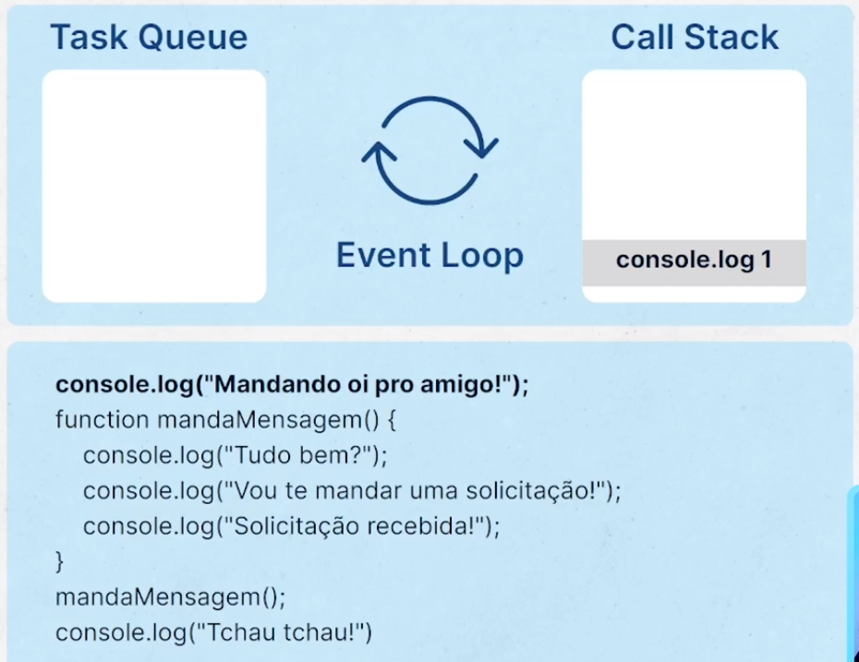

Event Loop = fica verificando oque será enviado para o Call Stack.

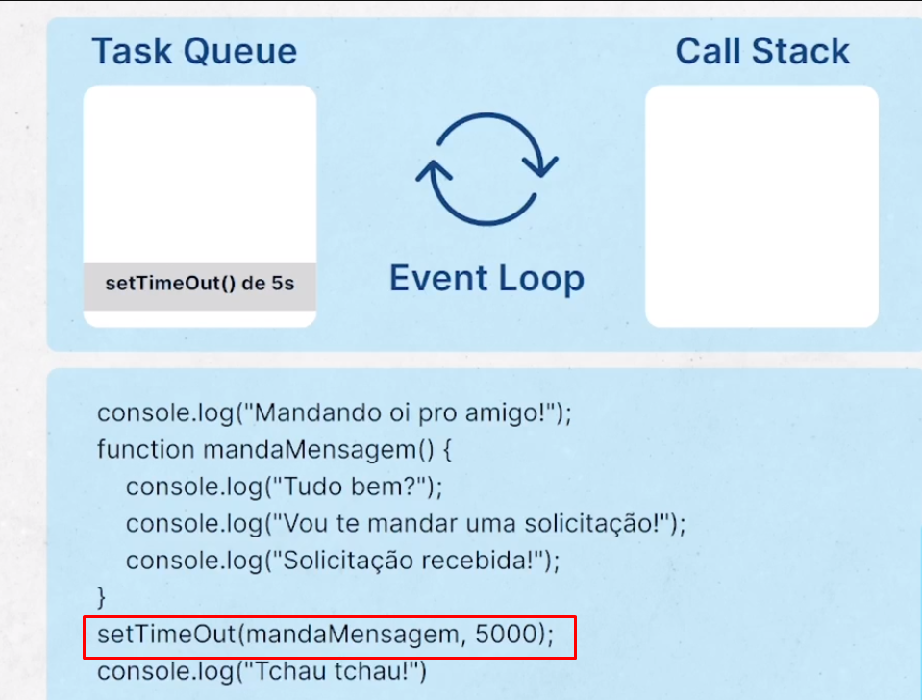

Ele vai chegar no Timout e pular ele para a próxima.... e depois de 5 segundos ele volta e realiza o comando.

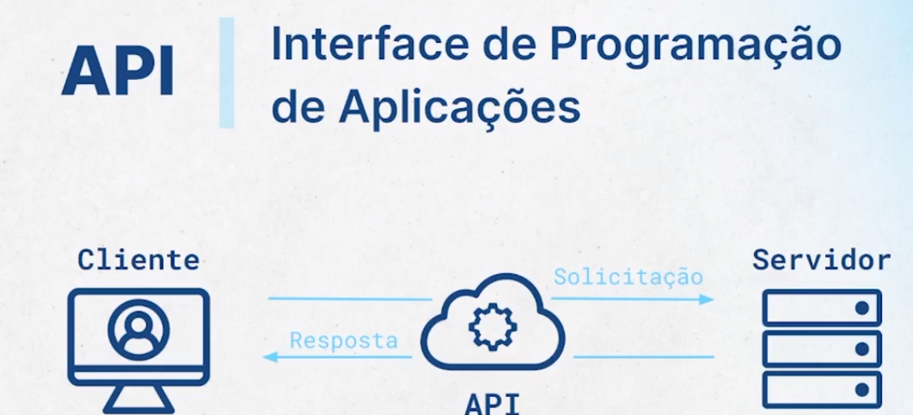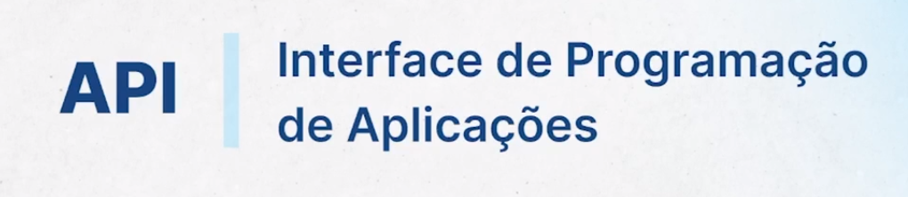

API é o mediador entre cliente / servidor. (Permite que dois ou mais componentes de software se comuniquem entre si.